DPPL-001

DESKRIPSI PERANCANGAN PERANGKAT LUNAK

APLIKASI JUAL BELI IKKAN BERBASIS MOBILE
(Fish-in)

untuk:
Ibu Rumah Tangga
Pemilik Restoran
Nelayan
Petani Ikan

Dipersiapkan oleh:
Muhammad Ridho Saputra (1301183302)
Maulana Irfan Firdian (1301180294)
Muhammad Aziz Al-Assad (1301180044)
Naufal Alvin Chandrasa (1301180214)

Program Studi Informatika
Fakultas Informatika
Jl. Telekomunikasi 1, Dayeuhkolot Bandung

 | Prodi S1- Informatika  Universitas Telkom | Nomor Dokumen |  | Halaman
 | Prodi S1- Informatika  Universitas Telkom | DPPL-001 <Fish-In> |  | 34
 | Prodi S1- Informatika  Universitas Telkom | Revisi | <nomor revisi> | Tgl: <isi tanggal>

DAFTAR PERUBAHAN
Revisi | Deskripsi

A

B

C

D

E

F

G

INDEX  TGL | - | A | B | C | D | E | F | G

Ditulis oleh

Diperiksa oleh

Disetujui oleh

Daftar Halaman Perubahan
Halaman | Revisi | Halaman | Revisi

Daftar Isi
Daftar Tabel 7
Daftar Gambar 8
1. Pendahuluan 9
1.1 Tujuan Penulisan Dokumen 9
1.2 Lingkup Masalah 9
1.3 Definisi dan Istilah 9
g. NodeJS (Javascript) adalah platform perangkat lunak untuk server-side scripting yang ditulis dengan bahasa pemrograman javascript. 9
1.4 Referensi 9
1.5 Sistematika Pembahasan 9
2 Deskripsi Perancangan Global 10
2.1 Deskripsi Arsitektural 10
2.2 Deskripsi Komponen 10
3 Perancangan Rinci 12
3.1 Realisasi Use Case 12
3.1.1 Use Case #1 <Review Produk> 12
3.1.1.1 Perancangan Antarmuka Review Produk 13
3.1.1.1.1 Tabel Identifikasi Antarmuka / Layar / Page 13
3.1.1.2 Identifikasi Object Baru 14
3.1.1.3 Robustness Diagram 14
3.1.1.4 Diagram Kelas 15
3.1.1.5 Sequence Diagram 16
3.1.2 Use Case #2 <Memilih Produk> 16
3.1.2.1 Perancangan Antarmuka Memilih Produk 17
3.1.2.1.1 Tabel Identifikasi Antarmuka / Layar / Page 17
3.1.2.2 Identifikasi Object Baru 18
3.1.2.3 Robustness Diagram 19
3.1.2.4 Diagram Kelas 19
3.1.2.5 Sequence Diagram 20
3.1.3 Use Case #3 <Pembayaran> 20
3.1.3.1 Perancangan Antarmuka Pembayaran 21
3.1.3.1.1 Tabel Identifikasi Antarmuka / Layar / Page 21
3.1.3.2 Identifikasi Object Baru 22
3.1.3.3 Robustness Diagram 22
3.1.3.4 Diagram Kelas 23
3.1.3.5 Sequence Diagram 23
23
3.1.4 Use Case #4 <Diskusi Produk> 24
3.1.4.1 Perancangan Antarmuka Diskusi Produk 24
3.1.4.1.1 Tabel Identifikasi Antarmuka / Layar / Page 25
Page Diskusi Produk 25
3.1.4.2 Identifikasi Object Baru 25
3.1.4.3 Robustness Diagram 26
3.1.4.4 Diagram Kelas 26
3.1.4.5 Sequence Diagram 27
3.1.5 Use Case #5 <Update Profile> 27
3.1.5.1 Perancangan Antarmuka Update Profile 28
3.1.5.1.1 Tabel Identifikasi Antarmuka / Layar / Page 28
3.1.5.2 Identifikasi Object Baru 29
3.1.5.3 Robustness Diagram 30
3.1.5.4 Diagram Kelas 30
3.1.5.5 Sequence Diagram 31
4 Perancangan Detil 31
4.1 Perancangan Detil Kelas 31
4.2 Perancangan Kelas Persistensi (***Basis Data Skema Tabel) 31
4.3 Perancangan Algoritma 32
4.3.1 Algoritma #1 32
4.4 Perancangan Query 32
5 Matriks Kerunutan (Requirement Traceability Matrix) 32

Daftar Tabel
Tabel 1.Deksripsi Komponen 10
Tabel 2.Use Case 12
Tabel 3.Layar Review 13
Tabel 4.Page Review 14
Tabel 5.Identifikasi OB Review 14
Tabel 6.Layar Memilih Produk 17
Tabel 7.Page Memilih Produk 18
Tabel 8.Identifikasi OB Memilih Produk 18
Tabel 9.Layar Pembayaran 21
Tabel 10.Page Pembayaran 22
Tabel 11.Identifikasi OB Pembayaran 22
Tabel 12.Layar Diskusi Produk 25
Tabel 13.Page Pembayaran 25
Tabel 14.Identifikasi OB Pembayaran 25
Tabel 15.Layar Profile 28
Tabel 16.Page Pembayaran 29
Tabel 17.Identifikasi OB Update Profile 29
Tabel 18.Tabel Kelas 32

Daftar Gambar

Gambar 1.Deployment Diagram 10
Gambar 2.Component Diagram 10
Gambar 3.Review 13
Gambar 4.Robustness Review 14
Gambar 5.DK Review 15
Gambar 6.SD Review 16
Gambar 7.Memilih Produk 17
Gambar 8.Robustness Memilih Produk 19
Gambar 9.DK Memilih Produk 19
Gambar 10.SD Memilih Produk 20
Gambar 11.Pemabayaran 21
Gambar 12.Robustness Pembayaran 22
Gambar 13.DK Pembayaran 23
Gambar 14.SD Pembayaran 23
Gambar 15.Diskusi Produk 24
Gambar 16.Robustness Pembayaran 26
Gambar 17.DK Pembayaran 26
Gambar 18.SD Pembayaran 27
Gambar 19.Update Profile 28
Gambar 20.Robustness Update Profile 30
Gambar 21.DK Update Account 30
Gambar 22.SD Update Produk 31
Gambar 23.Skema Relasi 33

1. Pendahuluan

Tujuan Penulisan Dokumen
Tujuan pembuatan ini adalah untuk memberikan gambaran mengenai aplikasi Fish-in. Dokumen ini akan menjelaskan tujuan dan fitur dari sistem, interface dari sistem, apa yang sistem lakukan, batasan dimana sistem beroperasi dan bagaimana sistem berinteraksi. Dokumen ini diperuntukkan untuk stakeholder dan developer sistem.

Lingkup Masalah
Fish-In adalah aplikasi e-commerce berbasis mobile yang berfokus pada industri perikanan. Semua orang yang ingin membeli ikan dapat menggunakan aplikasi ini secara gratis dan hanya membutuhkan smartphone & koneksi internet. Selain itu para nelayan atau peternak ikan yang ingin menjual ikan mereka dapat menggunakan aplikasi ini untuk memasarkan produk mereka.

Definisi dan Istilah
- IEEE (Institute of Electrical Engineers) adalah profesional terbesar di dunia asosiasi memajukan inovasi dan keunggulan teknologi untuk kepentingan umat manusia.
- SRS (Software Requirements Specification Document) adalah deskripsi legkap dari perilaku sistem yang dikembangkan.
- GUI (Graphical User Interface) adalah jenis antarmuka pengguna yang menggunakan metode interaksi pada peranti elektronik secara grafis (bukan perintah teks) antara pengguna dan komputer.
- API (Application Programming Interface) adalah aplikasi yang digunakan untuk mengintegrasikan dua bagian dari suatu aplikasi yang berbeda secara bersamaan.
- PostgreSQL (Structured Query Language) adalah bahasa pemrograman khusus yang digunakan untuk membuat dan mengelola sistem database.
- IDE (Integrated Development Environment) adalah program komputer yang memiliki fasilitas yang diperlukan dalam pembuatan perangkat lunak.

NodeJS (Javascript) adalah platform perangkat lunak untuk server-side scripting yang ditulis dengan bahasa pemrograman javascript.

Referensi
- Template Dokumen Deskripsi Perancangan Perangkat Lunak Telkom University
- Spesifikasi Kebutuhan Perangkat Lunak Fish-In

Sistematika Pembahasan
- Bab 1 Pendahuluan meliputi Tujuan Penulisan Dokumen, Lingkup Masalah, Definisi dan Istilah, Referensi ,dan Sistematika Dokumen
- Bab 2 Deskripsi Perancangan Global yang meliputi pembahasan deskripsi arsitektural dan deskripsi komponen
- Bab 3 Perancangan rinci yang berisi tentang realisasi dari use case yang diimplementasikan, Identifikasi objek baru, Robustness Diagram, Diagram Kelas, dan Sequence Diagram.
- Bab 4 Perancangan detil berisi tentang perancangan detil kelas, perancangan kelas persistensi, perancangan algoritma, dan perancangan query
- Bab 5 Matriks Kerunutan

Deskripsi Perancangan Global

Deskripsi Arsitektural
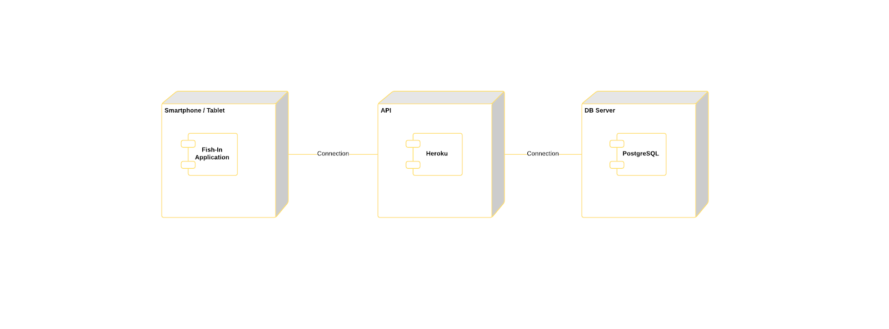
Gambar 1.Deployment Diagram

Deskripsi Komponen
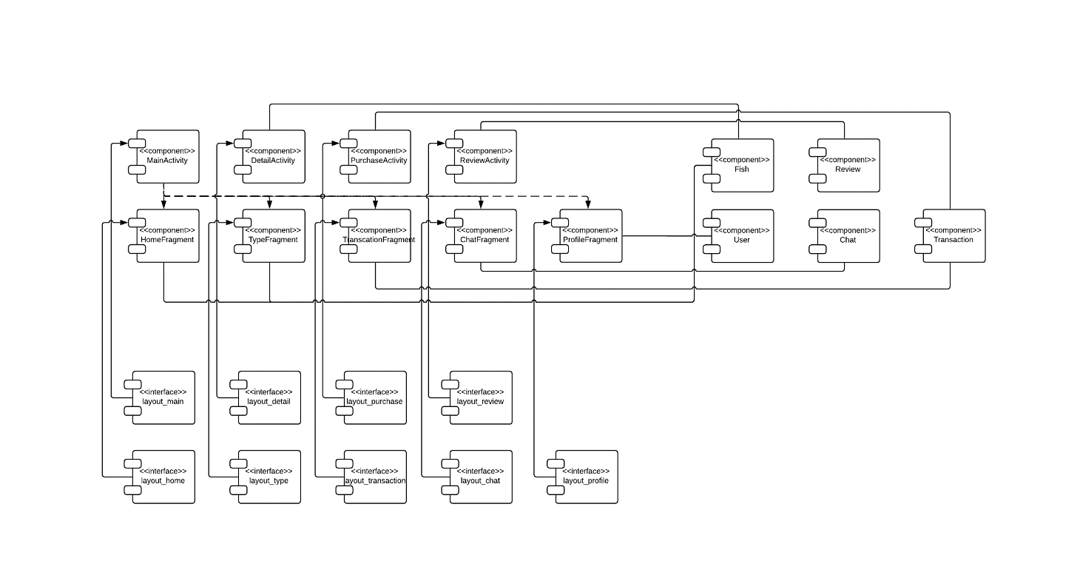
Gambar 2.Component Diagram
1. | Penjual | Melakukan input produk, update produk, melihat data produk dan delete produk.
2. | Pembeli | Melakukan pencarian produk, memilih produk sesuai dengan yang diinginkan, melakukan pembayaran produk, dan mereview produk.
3. | Produk | Data produk ikan yang ditampilkan di halaman home dan produk
Tabel 1.Deksripsi Komponen

Berikut penjelasan mengenai Arsitektur yang akan dibangun :
- Sistem Operasi : Android
- Database System : PostgreSQL
- Deployment Server : Heroku

Perancangan Rinci

Realisasi Use Case
Berisi TABEL USE CASE sebagai berikut :

No | Nama Use Case | Deskripsi Use Case
#1 | Review Produk (Pembeli) | Pembeli dapat mereview produk yang sudah dibeli
#2 | Memilih Produk (Pembeli) | Pembeli dapat melakukan pencarian terhadap produk yang diinginkan
#3 | Pembayaran (Pembeli) | Pembeli dapat melakukan pembayaran terhadap produk yang ingin dibeli
#4 | Diskusi Produk (Pembeli dan Penjual) | Pembeli dapat melakukan diskusi dengan Penjual tentang produk yang ingin ditanyakan/diinginkan
#5 | Update Account (Pembeli dan Penjual) | Pembeli dan Penjual dapat melakukan update data profile
Tabel 2.Use Case

Use Case #1 <Review Produk>
Skenario Use Case #1 : Review Produk
Precondition : Pembeli telah membeli produk yang ingin di review
Primary Flow :
- Pembeli ke halaman produk yang telah di beli
- Pembeli klik menu review
- System menampilkan form review
- Pembeli menginputkan data review
- Pembeli klik button submit
- System menyimpan ke database
- System menampilkan notifikasi berhasil
Postcondition : Pembeli telah mereview produk yang telah dei beli
Alternate Flow : -

Perancangan Antarmuka Review Produk
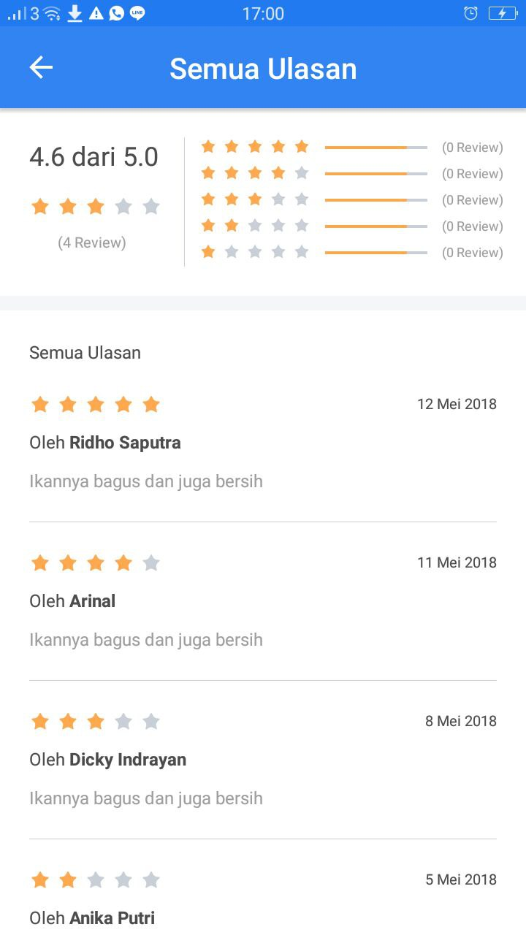
Gambar 3.Review

Tabel Identifikasi Antarmuka / Layar / Page

ID LAYAR | NAMA LAYAR | DESKRIPSI
L2 | Review Produk | Pembeli melakukan review produk setelah mengkonfirmasi barang yang telah sampai
Tabel 3.Layar Review

Page Review

Id_Objek | JENIS | LABEL | KETERANGAN
backButton | button | Tombol Back | Tombol untuk kembali ke menu sebelumnya
label1 | label | Semua Ulasan | Info page
listview | list | List Ulasan | List ulasan yang diperoleh dari penjualan produk
Tabel 4.Page Review

Identifikasi Object Baru
Identifikasi object yang terkait dengan use case tersebut.
Kelas pada tahap perancangan berbeda dengan kelas pada tahap analisis.
Gunakan tabel di bawah:

TABEL OBJECT PERANCANGAN
No | Nama Object Baru | Jenis / Tipe Kelas
1 | Layout_review | View
2 | Form update data review | View
3 | Data review | Model
4 | ReviewActivity | Controller
Tabel 5.Identifikasi OB Review

Robustness Diagram

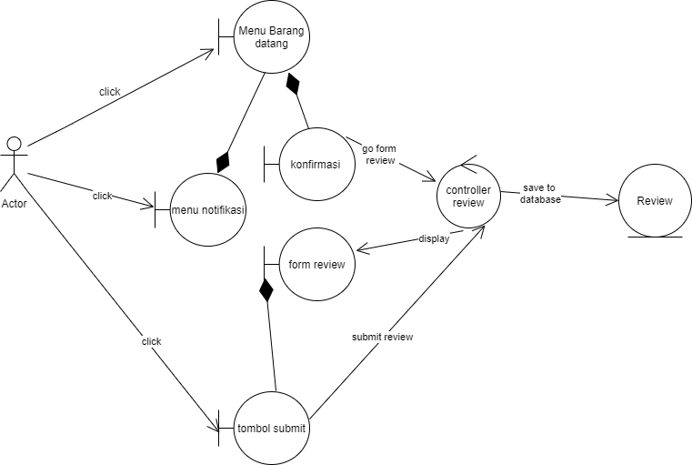
Gambar 4.Robustness Review

Diagram Kelas
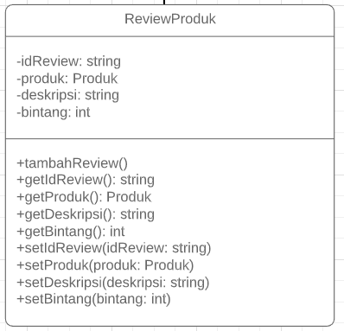
Gambar 5.DK Review

Sequence Diagram
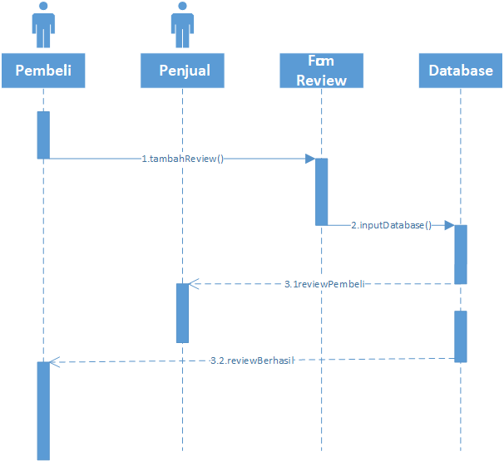
Gambar 6.SD Review

Use Case #2 <Memilih Produk>
Skenario Use Case #2 : Memilih Produk
Postcondition : tersedia data-data barang
Primary Flow :
- Pembeli ke halaman produk
- Pembeli mencari produk yang di inginkan
- Pembeli klik tombol beli
- Pembeli menginputkan jumlah barang
- Pembeli klik tombol konfirmasi
- Sistem menampilkan informasi total harga yang harus di bayar
Precondition : mendapatkan barang yang di inginkan
Alternate Flow : Pembeli mencari kembali alternatif barang yang di inginkan

Perancangan Antarmuka Memilih Produk
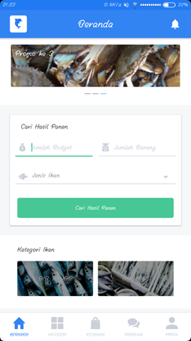
Gambar 7.Memilih Produk

Tabel Identifikasi Antarmuka / Layar / Page
ID LAYAR | NAMA LAYAR | DESKRIPSI
L2 | beranda | pembeli dapat membeli ikan berdasarkan kategori atau pembeli dapat mencari ikan berdasarkan jumlah harga, jumlah barang dan jenis ikan.
Tabel 6.Layar Memilih Produk
Page Beranda

Id_Objek | JENIS | LABEL | KETERANGAN
badge | image | badge | badge logo FishIn
headerBeranda | text | header beranda | header title beranda
notifikasi | button | notifikasi | button untuk menampilkan notifikasi
carouselPromo | image | carousel promo | menampilkan image promo yang dapat bergantiganti ketika diklik atau dengan interfal waktu 1.5 detik
navBeranda | button | navigasi beranda | button untuk meredirect user ke halaman beranda
navKategori | button | navigasi kategori | button untuk meredirect user ke halaman kategori produk
navPesanan | button | navigasi pesanan | button untuk meredirect user ke halaman pesanan produk
navObrolan | button | navigasi obrolan | button untuk meredirect user ke halaman obrolan
navProfile | button | navigasi profile | button untuk meredirect user ke halaman profile
labelCariHasilPanen | text | label cari hasil panen | label cari hasil panen
jumlahBudget | input | jumlah budget | menginputkan jumlah budget untuk pencarikan ikan
jumlahBarang | input | jumlah barang | menginputkan jumlah produk yang diinginkan
jenisIkan | input | jenis ikan | menginputkan jenis ikan yang diinginkan
buttonCariHasilPanen | button | cari hasil panen | button untuk mensubmit form yang telah diisi dan mengirimkan data hasil panen yang diinginkan.
labelKategoriIkan | text | label kategori ikan | label kategori ikan
kategoriIkan | buttonImage | kategori ikan | button untuk mengirimkan data ikan berdasarkan kategori yang dipilih
Tabel 7.Page Memilih Produk

Identifikasi Object Baru

TABEL OBJECT PERANCANGAN
No | Nama Object Baru | Jenis / Tipe Kelas
1 | Layout_home | View
2 | Pencarian | View
3 | Data barang | Model
4 | Cari | Controller
5 | HomeFragment | Controller

Tabel 8.Identifikasi OB Memilih Produk
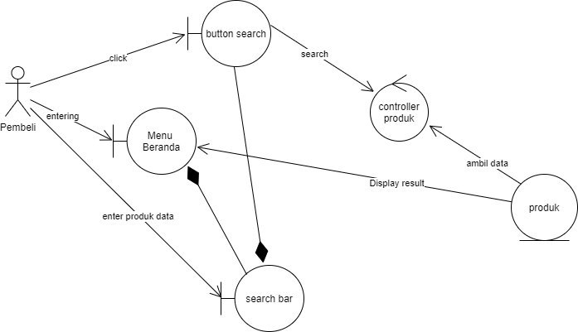
Gambar 8.Robustness Memilih Produk

Diagram Kelas
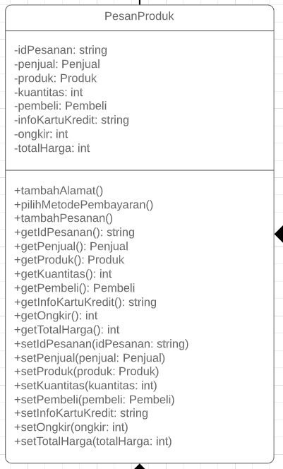
Gambar 9.DK Memilih Produk

Sequence Diagram
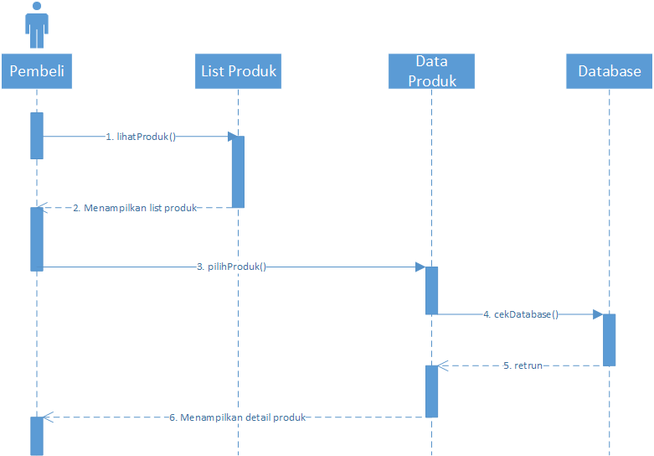
Gambar 10.SD Memilih Produk

Use Case #3 <Pembayaran>
Skenario Use Case #3 : Pembayaran
Precondition : Pembeli telah melihat biaya yang harus di keluarkan
Primary Flow :
- Pembeli ke halaman pembayaran
- Pembeli memilih metode pembayaran
- Pembeli mengklik metode pembayaran
- System menampilkan cara membayar menggunakan metode tersebut
- Pembeli mengklik tombol konfirmasi
- Sistem menampilkan informasi pembayaran
- Pembeli mengklik tombol simpan informasi pembayaran
- Sistem menampilkan notifikasi berhasil disimpan
Postcondition : pembeli telah membayar barang yang dibeli
Alternate Flow : -

Perancangan Antarmuka Pembayaran
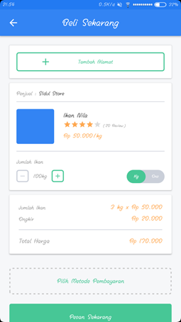
Gambar 11.Pemabayaran

Tabel Identifikasi Antarmuka / Layar / Page

ID LAYAR | NAMA LAYAR | DESKRIPSI
L3 | Beli Sekarang | pembeli dapat melakukan pemesanan ikan yang sudah dipilih di menu beranda.
Tabel 9.Layar Pembayaran
Page Pembayaran

Id_Objek | JENIS | LABEL | KETERANGAN
buttonBack | button | Tombol Back | tombol back untuk kembali ke menu sebelumnya
buttonAlamat | button | Tambah Alamat | Memasukkan alamat tujuan dari pengiriman ikan yang dibeli
imageProduk | image | photo produk | Tampilan foto produk
infoProduk | text | info produk | Tampilan info dari produk yang dipilih
infoPenjual | text | nama penjual | Nama penjual yang menjual ikan
numberQuantity | number | jumlah ikan | memasukan jumlah ikan sesuai keinginan
checkboxSatuan | checkbox | satuan berat ikan | memilih kategori ikan
totalPembayaran | text | total harga | Jumlah harga yang harus dibayar
buttonMetode |  | metode pembayaran | Memilih metode pembayaran yang diinginkan
buttonSubmit | button | submit pemesanan | Melakukan pembayaran dengan metode yang sudah dipilih
Tabel 10.Page Pembayaran

Identifikasi Object Baru
TABEL OBJECT PERANCANGAN
No | Nama Object Baru | Jenis / Tipe Kelas
1 | Layout_purchase | View
2 | Layout_transakstion | View
3 | Data barang | Model
4 | PurchaseActivity | Controller
5 | TransactionFragment | Controller
Tabel 11.Identifikasi OB Pembayaran

Robustness Diagram
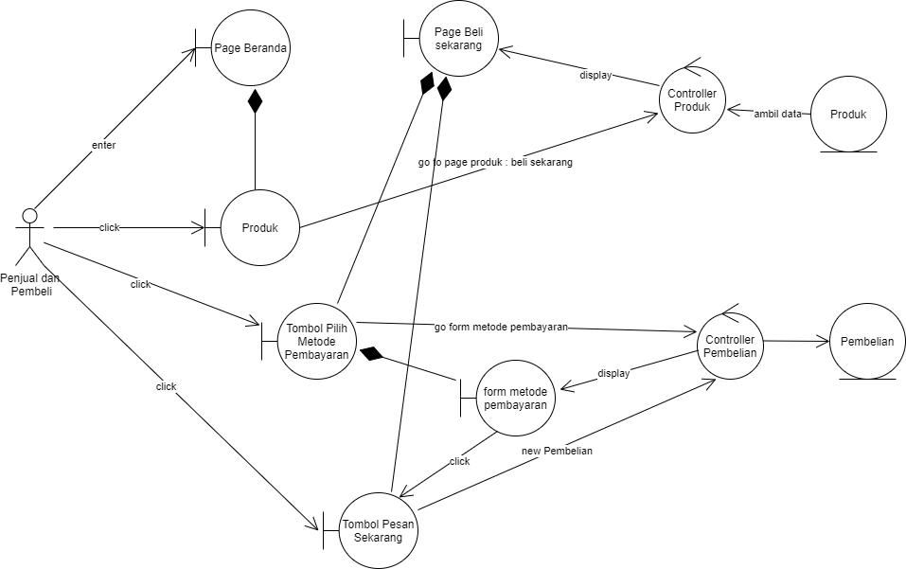
Gambar 12.Robustness Pembayaran

Diagram Kelas
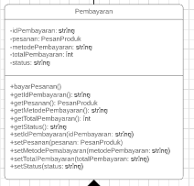
Gambar 13.DK Pembayaran

Sequence Diagram

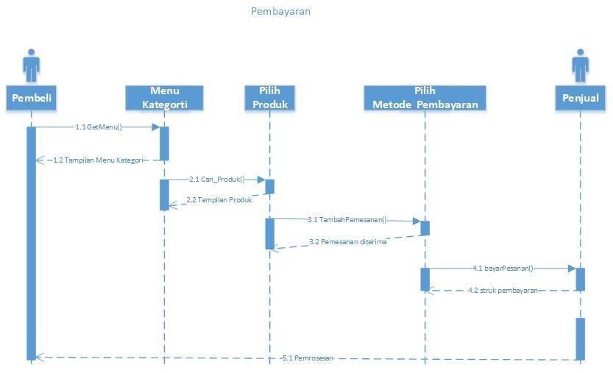
Gambar 14.SD Pembayaran

Use Case #4 <Diskusi Produk>
Skenario Use Case #4 : Diskusi Produk
Precondition : Penjual telah menemukan barang yang di inginkan
Primary Flow :
- Pembeli mengklik menu Obrolan
- Pembeli mengklik submenu Pesan Baru
- Pembeli melakukan diskusi bersama penjual yang bersangkutan
- Penjual menerima notif diskusi produk dari Pembeli yang ingin membeli produknya
Postcondition : Penjual dan Pembeli mencapai kesepakatan
Alternate Flow : -

Perancangan Antarmuka Diskusi Produk
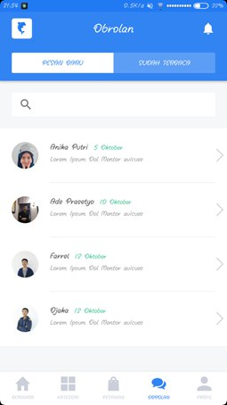
Gambar 15.Diskusi Produk

Tabel Identifikasi Antarmuka / Layar / Page

UNTUK MASING – MASING ANTAR MUKA / PAGE dibuatkan spesifikasi detil
Antarmuka XXX: {diisi dengan no. layar atau no gambar rancangan antarmuka}

ID LAYAR | NAMA LAYAR | DESKRIPSI
L4 | Diskusi Produk | Pembeli dan Penjual salang bertukar pesan untuk melakukan negosisasi ataupun menanyakan info barang ke penjual
Tabel 12.Layar Diskusi Produk

Page Diskusi Produk
Id_Objek | Jenis | Label | Keterangan
button1 | button | pesan baru | menampilkan pesan baru yang belum dibaca
button2 | button | sudah terbaca | menampilkan pesan yang telah di baca
button3 | button | icon search | mencari keywoard barang yann di inputkan pembeli
text1 | text |  | menerima inputan keywoard dari pembeli
list1 | list | nama orang | untuk melanjutkan detail chat
navBeranda | button | navigasi beranda | button untuk meredirect user ke halaman beranda
navKategori | button | navigasi kategori | button untuk meredirect user ke halaman kategori produk
navPesanan | button | navigasi pesanan | button untuk meredirect user ke halaman pesanan produk
navObrolan | button | navigasi obrolan | button untuk meredirect user ke halaman obrolan
navProfile | button | navigasi profile | button untuk meredirect user ke halaman profile
badge | image | badge | badge logo FishIn
header | text | profile | header title profile
notifikasi | button | notifikasi | menampilkan notifikasi pesan
Tabel 13.Page Pembayaran

Identifikasi Object Baru
TABEL OBJECT PERANCANGAN
No | Nama Object Baru | Jenis / Tipe Kelas
1 | layout_chat | View
2 | Pencarian | View
3 | Data chat | Model
4 | Cari | Controller
5 | ChatFragment | Controller
Tabel 14.Identifikasi OB Pembayaran

Robustness Diagram
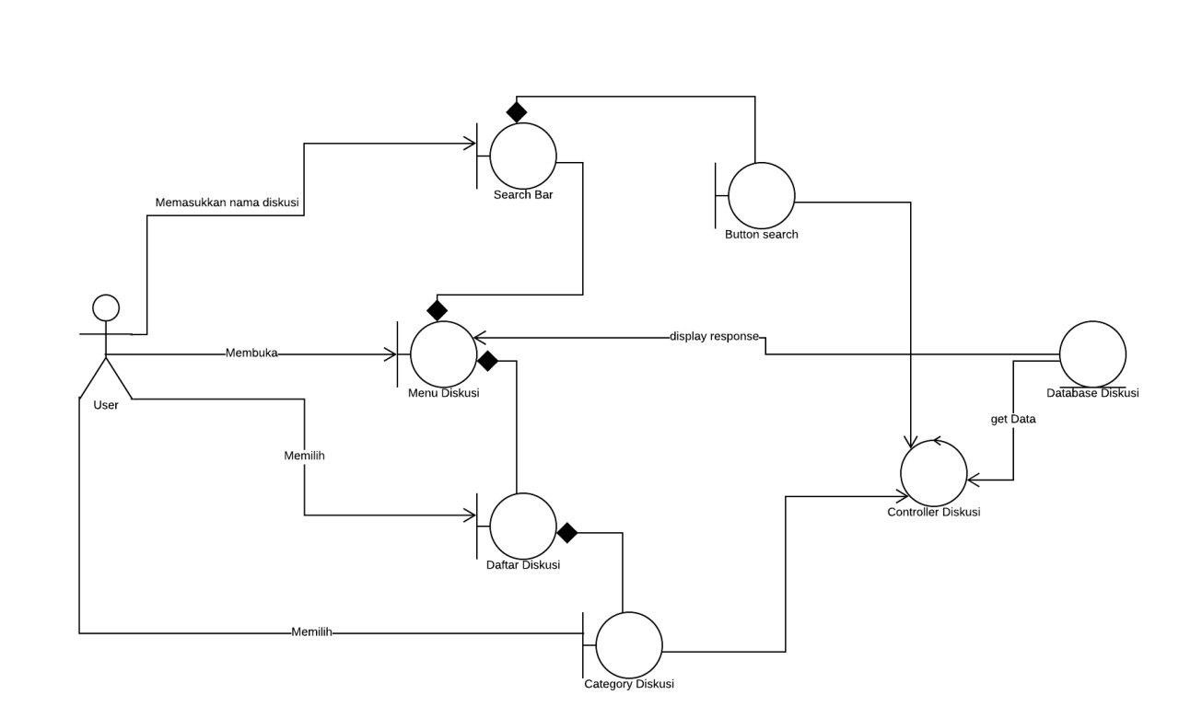
Gambar 16.Robustness Pembayaran

Diagram Kelas
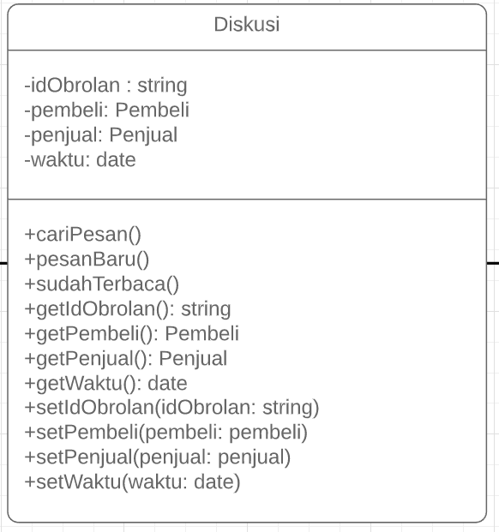
Gambar 17.DK Pembayaran

Sequence Diagram
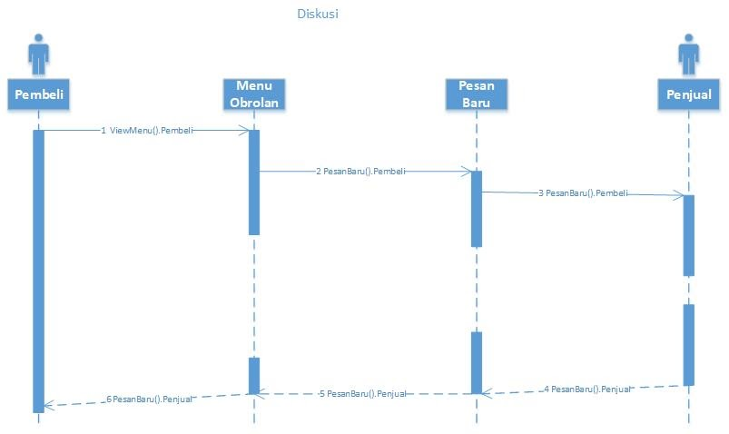
Gambar 18.SD Pembayaran

Use Case #5 <Update Profile>
Precondition : User telah terdaftar
Primary Flow :
- Mengklik menu profile
- Mengisi form data profile yang akan diubah
- Mengklik tombol update profile
- Sistem menampilkan tombol konfirmasi Update Profil
- Sistem mengupdate data profile
Postcondition : User berhasil mengedit profile
Alternate Flow : Data profil yang ingin diperbarui tidak sesuai dengan ketentuan

Perancangan Antarmuka Update Profile
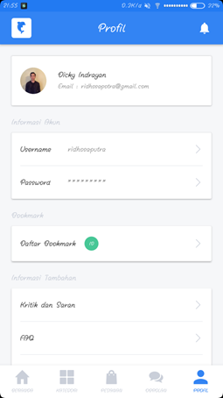
Gambar 19.Update Profile

Tabel Identifikasi Antarmuka / Layar / Page

UNTUK MASING – MASING ANTAR MUKA / PAGE dibuatkan spesifikasi detil
Antarmuka XXX: {diisi dengan no. layar atau no gambar rancangan antarmuka}

ID LAYAR | NAMA LAYAR | DESKRIPSI
L5 | Profile | pembeli dapat melihat profile account, mengedit profile, menambahkan daftar bookmark, dan melihat bantuan atau FAQ serta memberikan kritik dan saran.
Tabel 15.Layar Profile
Page Profile

Id_Objek | JENIS | LABEL | KETERANGAN
badge | image | badge | badge logo FishIn
header profile | text | profile | header title profile
notifikasi | button | notifikasi | menampilkan notifikasi pesan
heroImage | image | profile image | menampilkan photo profile user
name | text | profile name | menampilkan nama profile user
email | text | profile email | menampilkan email user
labelInformasiAkun | text | label informasi | label informasi akun
username | text | username | menampilkan username user
password | password | password | menampilkan password user (hidden)
labelBookmark | text | label bookmark | label bookmark
daftarBookmark | text | daftar bookmark | menampilkan jumlah daftar bookmark
labelInformasiTambahan | text | label informasi tambahan | menampilkan label informasi tambahan
kritikSaran | text | kiritk dan saran | menampilkan label kritik dan saran
FAQ | text | FAQ | menampilkan label FAQ
buttonNext | button | button next | menampilkan isi dari label atau text yang disimpan
navBeranda | button | navigasi beranda | button untuk meredirect user ke halaman beranda
navKategori | button | navigasi kategori | button untuk meredirect user ke halaman kategori produk
navPesanan | button | navigasi pesanan | button untuk meredirect user ke halaman pesanan produk
navObrolan | button | navigasi obrolan | button untuk meredirect user ke halaman obrolan
navProfile | button | navigasi profile | button untuk meredirect user ke halaman profile
Tabel 16.Page Pembayaran

Identifikasi Object Baru
TABEL OBJECT PERANCANGAN
No | Nama Object Baru | Jenis / Tipe Kelas
1 | Layout_profile | View
2 | DataProfile | Model
3 | ProfileFragment | Controller
Tabel 17.Identifikasi OB Update Profile
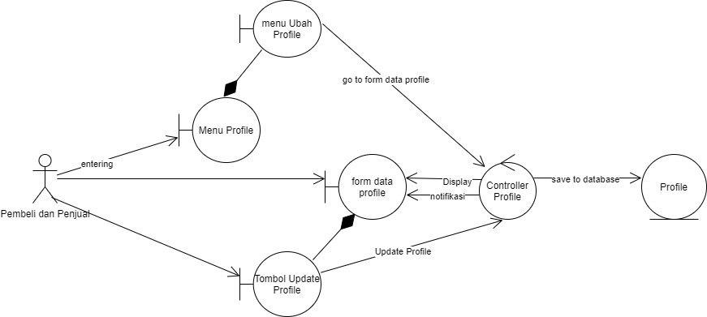
Gambar 20.Robustness Update Profile

Diagram Kelas
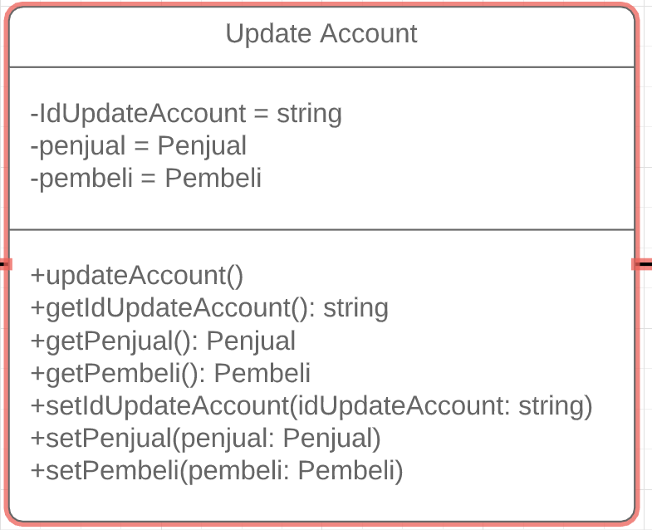
Gambar 21.DK Update Account

Sequence Diagram
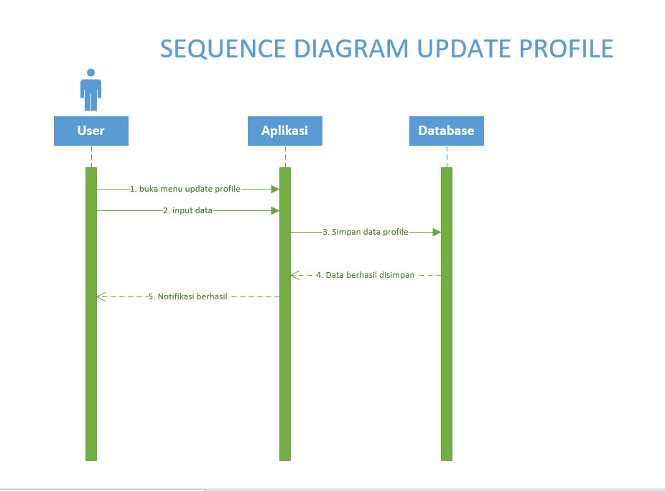
Gambar 22.SD Update Produk

Perancangan Detil

Perancangan Detil Kelas
Bagian ini diisi dengan daftar keseluruhan kelas yang akan digunakan dalam PL. menggunakan model MVC
TABEL KELAS :
ID Kelas | Nama Kelas Perancangan | Atribute (visibility) | Method / Operation
 | PesanProduk | idPemesananProduk (private)  penjual (private)  produk (private)  kuantitas (private)  pembeli (private)  inforKartuKredit (private)  ongkir (private)  totalHarga (private) | tambahAlamat()  pilihMetodePembayaran()  tambahPesanan()  getIdPemesanan()  getPenjual()  getProduk()  getKuantitas()  getPembeli()  getInfoKartuKredit()  getOngkir()  getTotalHarga()  setIdPemesanan()  setPenjual()  setProduk()  setKuantitas()  setPembeli()  setInfoKartuKredit()  setOngkir()  setTotalHarga()
 | Pembayaran | idPembayaran (private)  pesanan (private)  metodePmebayaran (private)  totalPembayaran (private)  status (private) | bayarPesanan()  getIdPembayaran()  getPesanan()  getMetodePembayaran()  getTotalPembayaran()  getStatus()  setIdPembayaran()  setPesanan()  setMetodePembayaran()  setTotalPembayaran()  setStatus()
 | Diskusi | idObrolan (private)  pembeli (private)  penjual (private)  waktu (private) | cariPesan()  pesanBaru()  sudahTerbaca()  getIdObrolan()  getPembeli()  getPenjual()  getWaktu()  setIdObrolan()  serPembeli()  serPenjual()  serWaktu()
 | Review Produk | idReview (private)  produk (private)  deskripsi (private)  bintang (private) | tambahReview()  getIdReview()  getProduk()  getDeskripsi()  getBintang()  setIdReview()  setProduk()  setDeskripsi()  setBintang()
 | UpdateAccount | idUpdateAccount (private)  penjual (private)  pembeli (private) | updateAccount()  getIdUpdateAccount()  getPenjual()  getPembeli()  setIdUpdateAccount()  setPenjual()  setPembeli()
Tabel 18.Tabel Kelas

Perancangan Kelas Persistensi (***Basis Data Skema Tabel)
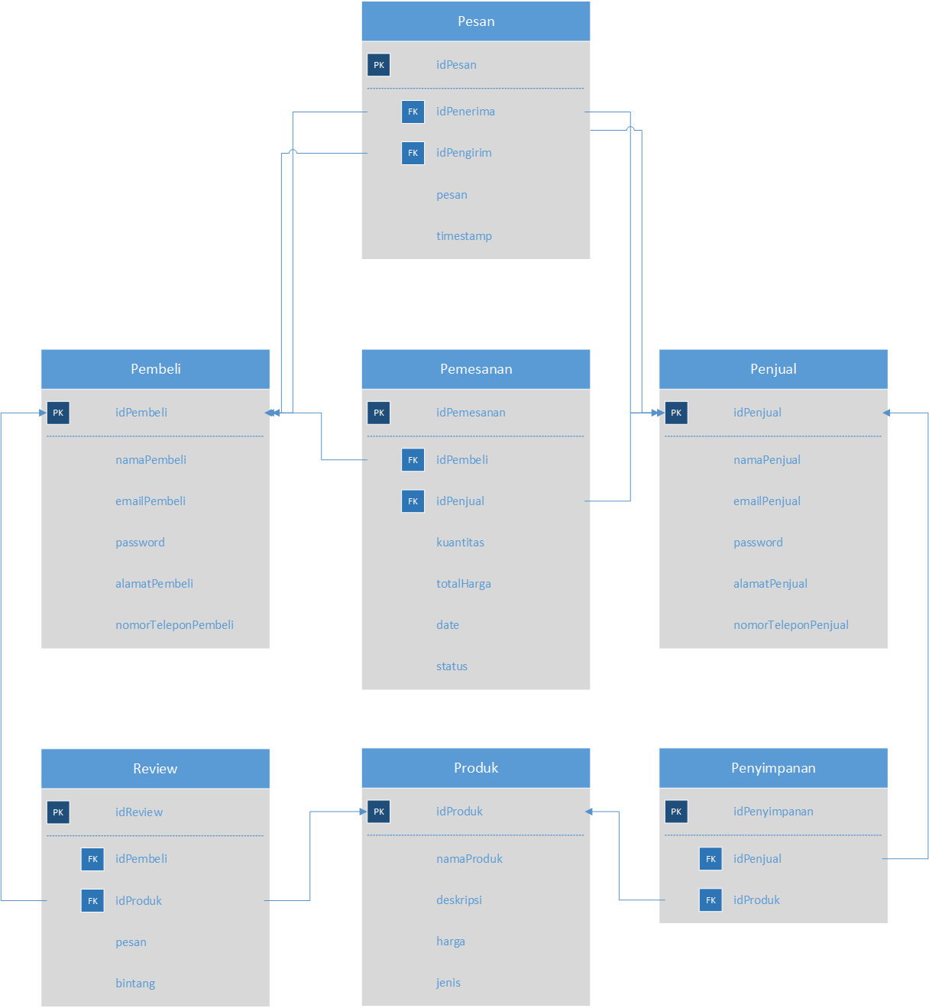
Gambar 23.Skema Relasi

Perancangan Algoritma

Algoritma #1
Nama Kelas : ReviewProduk
Nama Operasi : tampahReview()
Algoritma : ALGO001
public void tambahReview(Review data) {
try {
preparedStatement = connection.prepareStatement("INSERT INTO Review" +
"(idReview, idPembeli, idProduk, pesan, rating)” +
"VALUES (?, ?, ?, ?, ?)");

preparedStatement.setString(1, data.getIdReview());
preparedStatement.setString(2, data.getIdPembeli());
preparedStatement.setString(3, data.getIdProduk());
preparedStatement.setString(4, data.getPesan());
preparedStatement.setString(5, data.getRating());

preparedStatement.executeUpdate();
} catch (SQLException e) {
e.printStackTrace();
} finally {
super.close(connection, statement, preparedStatement, null);
}
}
Tabel 19.ALG1
Nama Kelas : PesanProduk
Nama Operasi : getProduk()
Algoritma : ALGO002
public void getProduk(int budget, int jmlBarang, String jenis ) {
try {
preparedStatement = connection.prepareStatement("SELECT * FROM Produk" +
"WHERE harga <= ?/? and jenis = ?");

preparedStatement.setInt(1, budget);
preparedStatement.setInt(2, jmlBarang);
preparedStatement.setString(3, jenis);

preparedStatement.executeUpdate();
} catch (SQLException e) {
e.printStackTrace();
} finally {
super.close(connection, statement, preparedStatement, null);
}
}
Tabel 20.ALG2
Nama Kelas : Pembayaran
Nama Operasi : bayarPesanan()
Algoritma : ALGO003
public void bayarPesanan(Pemesanan data) {
try {
preparedStatement = connection.prepareStatement("UPDATE Pemesanan “+
“SET status = ? WHERE idPemesanan = ?”);

preparedStatement.setString(1, data.getStatus);
preparedStatement.setString(2, data.getIdPemesanan());

preparedStatement.executeUpdate();
} catch (SQLException e) {
e.printStackTrace();
} finally {
super.close(connection, statement, preparedStatement, null);
}
}
Tabel 21.ALG3
Nama Kelas : Diskusi
Nama Operasi : pesanBaru()
Algoritma : ALGO004
public void pesanBaru(Pesan data) {
try {
preparedStatement = connection.prepareStatement("INSERT INTO Pesan" +
"(idPesan, idPenerima, idPengirim, pesan, timestamp)” +
"VALUES (?, ?, ?, ?, ?)");

preparedStatement.setString(1, data.getIdPesan());
preparedStatement.setString(2, data.getIdPenerima());
preparedStatement.setString(3, data.getIdPengirim());
preparedStatement.setString(4, data.getPesan());
preparedStatement.setDate(5, new Date(data.getTimestamp().getTime()));

preparedStatement.executeUpdate();
} catch (SQLException e) {
e.printStackTrace();
} finally {
super.close(connection, statement, preparedStatement, null);
}
}
Tabel 22.ALG4
Nama Kelas : UpdateAccount
Nama Operasi : updateAccount()
Algoritma : ALGO005
public void updateAccount(Pembeli data) {
try {
preparedStatement = connection.prepareStatement("UPDATE Pembeli “+
“SET namaPembeli = ?, emailPembeli = ?, password = ?, alamatPembeli = ?,“ +
“noTelpPembeli = ? WHERE idPembeli = ?" );

preparedStatement.setString(1, data.getNamaPembeli());
preparedStatement.setString(2, data.getEmailPembeli());
preparedStatement.setString(3, data.getPassword());
preparedStatement.setString(4, data.getAlamatPembeli());
preparedStatement.setString(5, data.getNomerTelepon());
preparedStatement.setString(6, data.getIdPembeli());

preparedStatement.executeUpdate();
} catch (SQLException e) {
e.printStackTrace();
} finally {
super.close(connection, statement, preparedStatement, null);
}
}
Tabel 23.ALG5

Perancangan Query
{Jika mengacu query tertentu, lengkapi tabel query di bawah}
Query :

No Query | Query | Keterangan
Q-001 | SELECT * FROM Penyimpanan INNER JOIN Produk ON Penyimpanan.idProduk = Produk.idProduk | Menampilkan seluruh ikan yang dijual oleh Penjual
Q-002 | SELECT * FROM Produk WHERE jenis = 'jenis' | Menampilkan seluruh ikan berdasarkan jenis ikan
Q-003 | SELECT * FROM Penyimpanan INNER JOIN Penjual ON Penyimpanan.idPenjual = Penjual.idPenjual  WHERE Penyimpanan.idProduk = 'idProduk' | Menampilkan seluruh ikan yang dijual oleh Penjual berdasarkan jenis ikan
Q-004 | SELECT * FROM ((Penyimpanan INNER JOIN Penjual ON Penyimpanan.idPenjual = Penjual.idPenjual) INNER JOIN Produk Penyimpanan.idProduk = Produk.idProduk) | Menampilkan detail ikan yang dipilih oleh Pembeli
Q-005 | SELECT * FROM Produk WHERE harga <= 'jmlBudget'/'jmlBarang' and jenis = 'jenis' | Menampilkan ikan sesuai dengan budget dan jumlah ikan yang diinginkan Pembeli
Q-006 | INSERT INTO Pemesanan (idPemesanan, idPembeli, idProduk, idPenjual, kuantitas, totalHarga, date, status) VALUES ('idPemesanan', 'idPembeli', 'idProduk', 'idPenjual', 'kuantitas', 'totalHarga', 'date', 'status') | Membuat pesanan yang dibuat oleh Pembeli
Q-007 | DELETE FROM Pemesanan WHERE idPemesanan = 'idPemesanan' | Membatalkan pesanan yang dibuat oleh Pembeli
Q-008 | UPDATE Pemesanan SET status = 'status' WHERE idPemesanan = 'idPemesanan | Mengupdate status pesanan yang dibuat oleh Pembeli
Q-009 | SELECT * FROM Pemesanan WHERE idPembeli = 'idPembeli' | Menampilkan seluruh pesanan yang sudah dilakukan oleh Pembeli
Q-010 | INSERT INTO Pesan(idPesan, idPenerima, idPengirim, pesan, timestamp) VALUES (‘idPesan’, ‘idPenerima’, ‘idPengirim’, ‘pesan’, ‘timestamp’) | Mengirim pesan ke Pembeli atau Penjual
Q-011 | SELECT * FROM Pesan WHERE idPenerima = ‘idPembeli’ or idPengirim = ‘idPembeli’ | Menampilkan pesan yang dikirim atau diterima oleh Pembeli
Q-012 | UPDATE Pembeli SET namaPembeli = ‘namaPembeli’, emailPembeli = ‘emailPembeli’, password = ‘password’, alamatPembeli = ‘alamatPembeli’, noTelpPembeli = ‘noTelpPembeli’ WHERE idPembeli = ‘idPembeli’ | Mengupdate informasi akun Pembeli
Tabel 24.Perancangan Query

Matriks Kerunutan (Requirement Traceability Matrix)

Kode FR | Nama Functional Requirement | Nama Use Case
1. | Memilih produk ikan | Memilih Produk
2. | Melakukan pembayaran produk | Pembayaran
3. | Melakukan diskusi produk | Diskusi Produk
4. | Melakukan review produk | Review Produk
5. | Melakukan update account | Update Account
Tabel 25.Matriks Keruntutan

